O nosso cliente solicitou uma tabela para armazenar os livros que são comercializados pela empresa. A solicitação é somente para livros e não há a necessidade de realizar busca em outras tabelas. Hoje há um funcionário de vendas que tem uma tabela do Excel para guardar esses registros, mas as buscas estão ficando complexas. Decidiu-se então criar um banco de dados separado para esse funcionário.

Após a criação da tabela, deveremos entregar algumas queries prontas para que sejam enviadas para o programador. As queries são as seguintes:

**1 – Trazer todos os dados.**

**2 – Trazer o nome do livro e o nome da editora**

**3 – Trazer o nome do livro e a UF dos livros publicados por autores do sexo masculino.**

**4 - Trazer o nome do livro e o número de páginas dos livros publicados por autores do sexo feminino.**

**5 – Trazer os valores dos livros das editoras de São Paulo.**

**6 – Trazer os dados dos autores do sexo masculino que tiveram livros publicados por São Paulo ou Rio de Janeiro (Questão Desafio).**

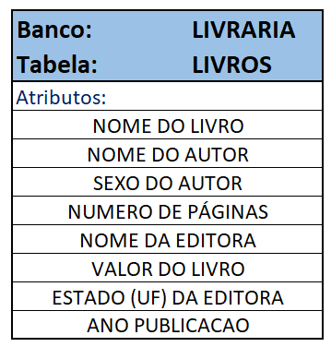

Foram fornecidos alguns dados para teste

